**审核计划**

|  |  |  |  |  |  |  |  |  |  |  |  |  |
| --- | --- | --- | --- | --- | --- | --- | --- | --- | --- | --- | --- | --- |
| 受审核方名称 | 孟村回族自治县德发铸造有限公司 | | | | | | | | | | | |
| 注册地址 | 河北省沧州市孟村回族自治县新县镇肖庄子工业区中段 | | | | | | | | | | | |
| 经营地址 | 办公地址：孟村县金都国际城4号楼 | | | | | | | | | | | |
| 联系人 | 高建法 | | | 联系电话 | | 13903177591 | | | 邮编 | | 908493703@qq.com | |
| 最高管理者 |  | | | 联系电话 | |  | | | 邮箱 | |  | |
| **合同编号**. | 0883-2022-EO | | | **审核领域** | | **□**QMS**□**EcMS**■**EMS**■**OHSMS  **□FSMS** **□HACCP** **□EnMS** | | | | | | |
| **审核类型** | **□初次认证第（二）阶段****□监督审核** **■再认证 □扩项审核 □其他** | | | | | | | | | | | |
| **审核方法** | ■现场审核 □远程审核 □现场结合远程审核 □非现场审核（仅限一阶段） | | | | | | | | | | | |
| **远程审核方式** | **□音频□视频□数据共享□远程接入** | | | | | | | | | | | |
| **远程审核资源** | **□网络 □智能手机 □台式电脑 □笔记本电脑 □录像机 □照相机 □可穿戴设备** | | | | | | | | | | | |
| 审核目的 | **□第二阶段审核：验证组织管理体系的建立、实施运行的符合性及有效性，以确定是否推荐认证注册。**  **■再认证：验证组织管理体系的符合性和持续有效性，以确定是否推荐保持认证注册资格并换发认证证书。**  **□特殊审核: □确定是否推荐同意扩大范围的申请并换发认证证书。**  **□跟踪调查投诉、曝光情况，确认获证客户是否已实施有效的整改措施。**  **□调查获证客户变更信息，确定管理体系持续有效运行。**  **□对被暂停客户进行跟踪审核，验证被暂停原因是否已消除，以确定是否恢复认证注册资格。**  **☑验证管理体系实施运行的符合性及有效性。** | | | | | | | | | | | |
| 审核范围 | E：钢管脚手架扣件、井盖、井篦子铸件、钢管脚手架镀锌钢跳板、钢筋套筒、钢格栅板、钢筋钢板网片、地脚螺栓、管件、管材的销售所涉及场所的相关环境管理活动  O：钢管脚手架扣件、井盖、井篦子铸件、钢管脚手架镀锌钢跳板、钢筋套筒、钢格栅板、钢筋钢板网片、地脚螺栓、管件、管材的销售所涉及场所的相关职业健康安全管理活动 | | | | | | | | | 专业  代码 | E：29.12.00  O：29.12.00 | |
| 审核准则 | **□GB/T19001-2016/ISO 9001:2015** **□GB/T 50430-2017****■GB/T24001-2016/ISO 14001:2015**  **■GB/T45001-2020/ISO45001：2020标准** **□ISO 22000:2018**  **□GB/T 27341-2009&GB 14881-2013&危害分析与关键控制点（HACCP体系）认证补充要求1.0**  **□GB/T 23331-2020/ISO 50001:2018**  **□RB/T (行业认证标准)**  **☑适用于受审核方的法律法规及其他要求； ☑认证合同**  **☑受审核方管理体系文件 (手册版本号：B/0)** | | | | | | | | | | | |
| 审核日期 | **现场审核于****2022年07月07日 上午至2022年07月08日 上午(共****1.5天)** | | | | | | | | | | | |
|  | | | | | | | | | | | |
| 审核语言 | ☑**普通话**□**英语**□**其他** | | | | | | | | | | | |
| 审核组成员 | | | | | | | | | | | | |
| 组内身份 | 姓名 | 性别 | 注册证书号 | | | 专业代码 | | 联系电话 | | | | 见证安排 |
| 组长 | 强兴 | 男 | 2020-N1EMS-1263375  2021-N1OHSMS-1263375 | | | E:29.12.00  O:29.12.00 | | 15353547891 | | | |  |
|  |  |  |  | | |  | |  | | | |  |
|  |  |  |  | | |  | |  | | | |  |
|  |  |  |  | | |  | |  | | | |  |
|  |  |  |  | | |  | |  | | | |  |
| **技术专家信息** | | | | | | | | | | | | |
| 组内身份 | 姓名 | 性别 | 现工作单位名称 | | 职务或职称 | 专业代码 | | 组内代码 | | | | 联系电话 |
|  |  |  |  | |  |  | |  | | | |  |
|  |  |  |  | |  |  | |  | | | |  |
| **承诺: 在审核过程中接触的有关受审核方特定产品或机密信息，未经受审核方书面同意不得透露给第三方。当法律要求需要信息提供给第三方时，公司书面通知受审核方所要提供的信息。** | | | | | | | | | | | | |
| 审核组长 | 强兴 | | 审核方案  管理人员 | | 李凤娟 | | 受审核方  签字及公章 | | | | |  |
| 联系电话 | 15353547891 | |
| 日期 | 2022.7.6 | | 日期 | | 2022.7.6 | | 日期 | | | | |  |

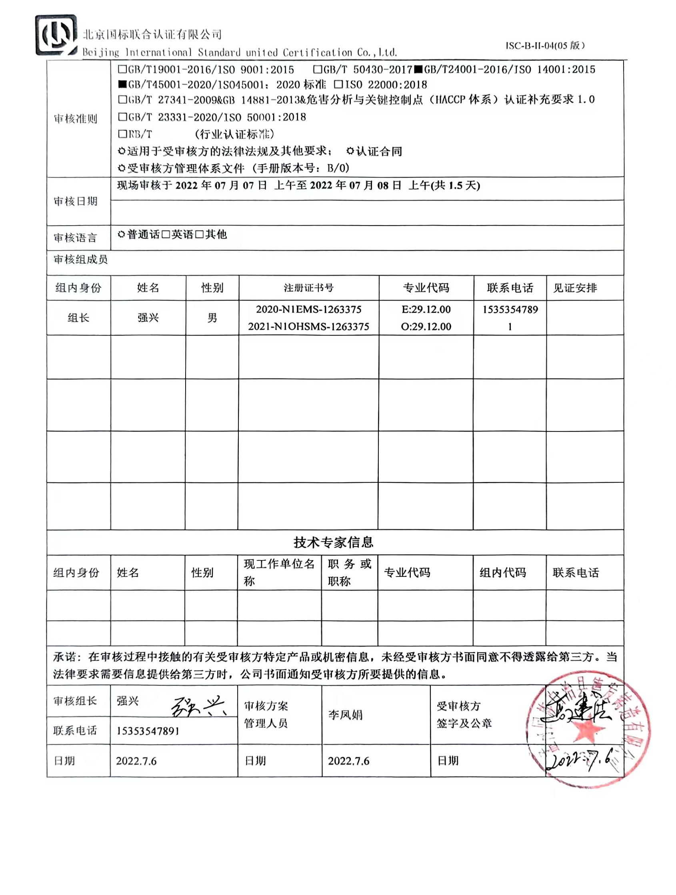

|  |  |  |  |  |
| --- | --- | --- | --- | --- |
| **审核日程安排** | | | | |
| **日期** | **时间** | **部门** | **过程涉及条款** | **审核人员** |
| 2022.7.7  **(午餐12：00-13：00**  **)** | **8:30-9：00** |  | **首次会议** | A |
| **9：00-12：00** | **领导层、安全事务代表** | 管理层：  EMS/OMS:  4.1组织及其环境;4.2相关方需求与期望;4.3确定体系范围;4.4体系;5.1领导作用与承诺;5.2方针;5.3组织的角色、职责和权限；（O）5.4员工参与和协商； 6.1.1策划总则；6.1.4措施的策划；6.2目标及其实现的策划；7.1资源、7.4沟通/信息交流、9.3管理评审；10.1改进 总则；10.3持续改进。  标准/规范/法规的执行情况、上次审核不符合项的验证、认证证书、标志的使用情况、投诉或事故、监督抽查情况、体系变动 | A |
| **13:00-17:30** | **办公室（含财务）** | EMS/OMS: 5.3组织的岗位、职责和权限、6.1.2环境因素/危险源的辨识与评价、6.1.3合规义务、6.2.1环境/职业健康安全目标、6.2.2实现环境/职业健康安全目标措施的策划、7.2能力、7.3意识、7.5.1形成文件的信息总则、7.5.2形成文件的信息的创建和更新、7.5.3形成文件的信息的控制、8.1运行策划和控制、8.2应急准备和响应、9.1.1监测、分析和评估总则、9.1.2合规性评价、9.2 内部审核、10.2事件、不符合和纠正措施.  EMS运行控制相关财务支出证据； | A |
| **2022.7.8** | **8：00-10：00** | **质检部** | E/OMS: 5.3组织的岗位、职责和权限、6.2环境与职业健康安全目标、6.1.2环境因素/危险源辨识与评价、8.1运行策划和控制、8.2应急准备和响应 | A |
| **10：00-11：30** | **供销部** | E/OMS: 5.3组织的岗位、职责和权限、6.2环境与职业健康安全目标、6.1.2环境因素/危险源辨识与评价、8.1运行策划和控制、8.2应急准备和响应 | A |
| **11：30-12:00** | 补充及跟踪审核：必要部门、必要条款；审核组内部沟通；  审核组与受审核方领导层沟通；  末次会：综合评价EMS\OHSMS管理体系运行总体情况及改进要求，宣告审核发现及审核结论。 | | A |

**注：每次监督审核必审条款：**

1. **Q：4.1、4.2、4.3、4.4、5.2、5.3、6.1、6.2、6.3、8.1、8.2、8.3、8.4、8.5、8.6、8.7、9.1、9.2、9.3、10.2、10.3;**
2. **J:3.2、3.3、3.4、4.2、4.3、5.2、5.3、6.2、6.3、7.2、7.3、7.4、8、9、10、11、12**
3. **E/O:4.1、4.2、4.3、4.4、5.2、5.3、6.1、6.2、8.1、8.2、9.1、9.2、9.3、10.2、10.3**
4. **S：4.1、4.2、4.3.1、4.3.2、4.3.3、4.4.1、4.4.3、4.4.6、4.4.7、4.5.1、4.5.2、4.5.3、4.5.5、4.6**
5. **En:**
6. **除以上必审条款外还需审核：标准/规范/法规的执行情况、上次审核不符合项的验证、认证证书、标志的使用情况、投诉或事故、监督抽查情况、体系变动**